Fiche élève
« Moi et le sucre »
Comment illustrer une sensation ou une idée à travers une association d’image.
Nom(s) de(s) l’enseignant.e(s) : Léa Postil
Collège-Ville : Henri Barbusse-Vaulx-en-Velin
Date/Année : Janvier 2020
Discipline 1 : Arts plastiques  Discipline 2 : Choisir un élément.  Discipline 3 : Choisir un élément. | Niveau : 5ème
Domaine(s) de compétences :  Grille des domaines de compétences en Annexe 1  ☐ 1.1 ☐ 1.2 ☐ 1.3 ☒ 1.4  ☐ 2 ☐ 3 ☐ 4 ☐ 5 | Parcours :  ☐ Avenir ☐ Citoyen  ☒ Santé ☒ Arts et culture
Durée (heures) : | Format de la séance : Autre
Thématique(s) :  ☐ Production  ☐ Commercialisation et distribution  ☒ Nutrition-santé  ☐ Gouvernance et politiques alimentaires  ☐ Justice et solidarité alimentaires  ☐ Environnement et changements globaux | Objectif(s) de Développement Durable :  Fiche ODD en Annexe 2  ODD 1 : 3. Bonne santé et Bien-être  ODD 2 : Choisir un élément.  ODD 3 : Choisir un élément.

Consigne : À l’aide d’images que tu trouveras dans les journaux et les magazines mis à ta disposition, réalise un collage qui illustre ta relation personnelle au sucre.
Tu pourras illustrer :
- Des aliments ou produits sucrés que tu aimes et/ou que tu as l’habitude de manger.
- Des lieux où tu achètes/ manges ces aliments et produits.
- Des images qui illustrent les émotions ou sensations que tu ressens quand tu manges des aliments ou produits sucrés.
- Ce que ça t’évoque plus généralement (tes préférences, tes connaissances etc).

Ces travaux seront exposés aux Halles du Faubourg le 29 janvier 2020.

Contraintes : En 1 séance, seul ou en groupe de 2. Expliques-en quelques mots ce que tu voulais exprimer au dos de ton travail.
Matériel, technique, Format : Feuille de papier : format libre, magazines et journaux les plus divers possibles, colle et ciseau. (Possibilité de rajouter du texte et quelques dessins pour appuyer ton propos).

-----------------------------------------------------------------------------------------------------------------------------------------------------
NOM : _____________________________ Prénom :______________________________ Classe : ________

Critères d’évaluations. | Correspondance avec le domaine du socle commun de connaissances, de compétence et de culture. | Autoévaluation de mi-parcours - élève. |  | Evaluation.
On comprend ma relation au sucre grâce à mon travail. |  | - + |  | /5
Mon travail est abouti et je me suis engager dans sa réalisation. |  | - + |  | /5
L’image est homogène. |  | - + |  | /2
 | Faire preuve d’autonomie, d’initiative et d’engagement dans la conduite d’un projet artistique. | Je n'ai pas été capable de commencer seul(e) mon travail ni de prendre des initiatives. | J’ai été capable de me mettre au travail seul(e), de prendre quelques initiatives, mais j’ai encore besoin d’aide. | Je me suis mis seul(e) au travail et j’ai pris des initiatives. | J’ai fait preuve d’autonomie et d’initiative tout au long de mon travail.
- + |  | - |  |  | +
 | Dire et expliciter ses intentions et décrire ses productions, celles des autres élèves et des œuvres d’arts étudiées en classe à l’aide d’un vocabulaire approprié. | Je n’ai pas été capable de mettre des mots appropriés sur ce que je vois, fais. | J’ai été capable de mettre des mots sur ce que je vois, fais, mais mon vocabulaire n’est pas approprié ou mal employé. | J’ai été capable de mettre des mots en lien avec ce que je vois et fais. | J’ai réussi à réemployer le vocabulaire pour mettre des mots sur ce que je vois et fais de manière précise, riche et personnelle.
- + |  | - |  |  | +

Annexe 1 : Grille des domaines de compétences
Numérotation | Signification
1.1 | Comprendre, s’exprimer en utilisant la langue française à l’oral et à l’écrit
1.2 | Comprendre, s’exprimer en utilisant une langue étrangère et, le cas échéant, une langue régionale
1.3 | Comprendre, s’exprimer en utilisant les langages mathématiques, scientifiques et informatiques
1.4 | Comprendre, s’exprimer en utilisant les langages des arts et du corps
2 | Les méthodes et outils pour apprendre
3 | La formation de la personne et du citoyen
4 | Les systèmes naturels et les systèmes techniques
5 | Les représentations du monde et l’activité humaine
Source : Décret n° 2015-372 du 31 mars 2015, relatif au socle commun de connaissances, de compétences et de culture.

Annexe 2 : Fiche ODD
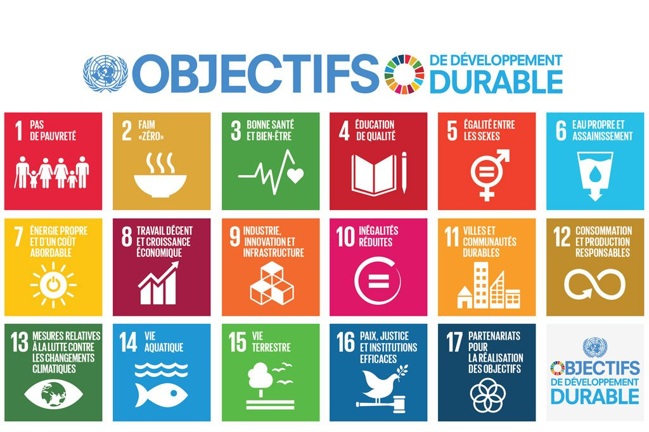
Source : Nations Unies.
https://www.un.org/sustainabledevelopment/fr/2015/09/26/onu-appelle-contributions-secteur-prive/

